合订本（打印黑白）
打印时删除上面内容
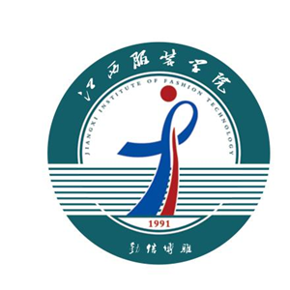

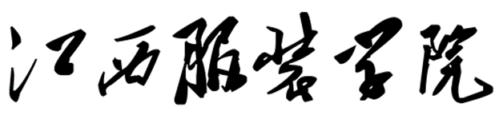

实验实训报告
2018—2019学年 第一学期
学 院： 服装设计学院
专 业： 服装与服饰设计
班 级： 16时装本科3、4、5班
课程名称： 服装立体裁剪
指导教师： 冯 霖

年 月 日

实验实训任务书

分院： 服装设计学院 班 级： 16时装本科3班
课程名称： 服装立体裁剪 项目名称： 裙装的立体裁剪
实验实训类型： 设计性
实验实训课时： 4学时 参加人数： 47人
分组情况： 分12个组
实验实训目的及内容：
目的：通过实验实训，使学生进一步了解裙装与人体体型特征的关系；理解裙装立体裁剪的基本原理；掌握裙装立体裁剪的方法及技巧。
内容：基础裙的立体制作、变化裙的立体制作。
实验实训要求及准备：
要求：教师操作演示时要求学生做好关键操作步骤的笔记，学委用手机录视屏发班群中共享；随堂以分组形式巡回指导。
准备：坯布、剪刀（9寸）、立裁专用大头针（0.5*35mm）、立裁专用胶带（3mm宽）、烫斗、笔、尺等。
实验实训时间及地点：
2017年9月15日至10月27日 每周五 1-4节
影视舞台服装工程实验室
实验实训指导老师：冯 霖
江西服装学院 教务处 实践教学管理中心 制
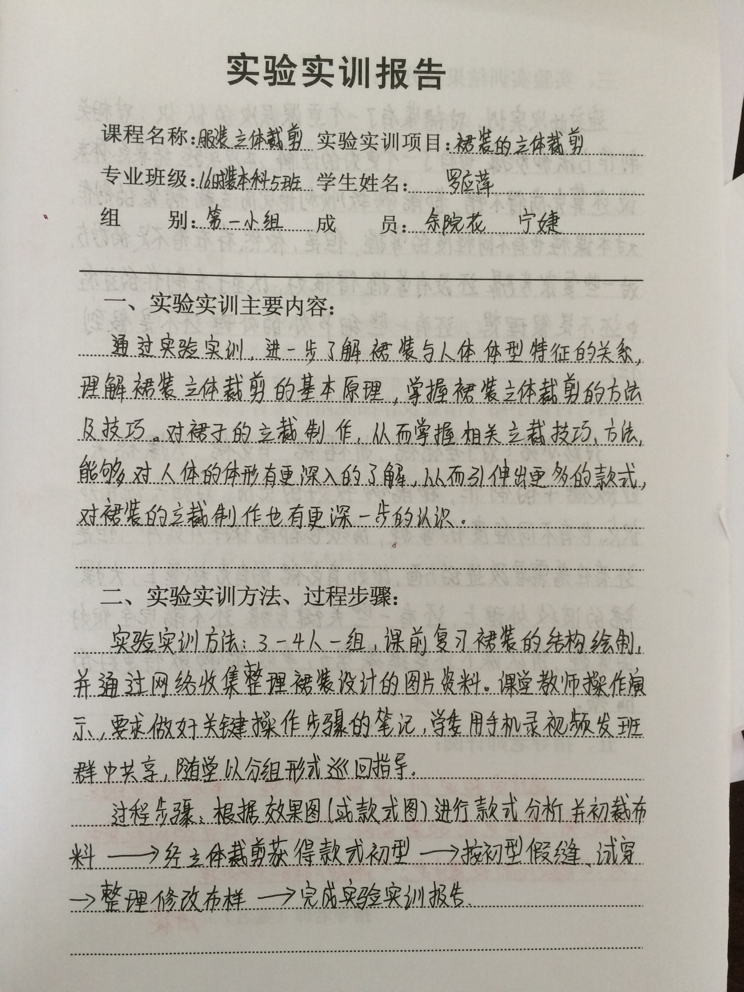
课程名称 |  | 项目名称
班 级 |  | 学生姓名 | ××××
此处插入实验实训项目作业的缩小照片图

评分标准： |  |  | 分值：
要求：

实验实训任务书

分院： 服装设计学院 专业班级： 16时装本科3班
课程名称： 服装立体裁剪 项目名称： 衣身原型与省道的变化
实验实训类型： 设计性
实验实训课时： 4学时 参加人数： 47人
分组情况： 分12个组
实验实训目的及内容：
目的：通过实验实训，使学生进一步理解衣身与人体的立体关系；理解原型衣立体裁剪的原理；掌握省道转移的方法及原理。
内容：原型衣的立体制作、省道转移变化设计制作。
实验实训要求及准备：
要求：教师操作演示时要求学生做好关键操作步骤的笔记，学委用手机录视屏发班群中共享；随堂以分组形式巡回指导。
准备：坯布、剪刀（9寸）、立裁专用大头针（0.5*35mm）、立裁专用胶带（3mm宽）、烫斗、笔、尺等。
实验实训时间及地点：
2017年11月3日至11月17日 每周五 1-4节
影视舞台服装工程实验室
实验实训指导老师：冯 霖
江西服装学院 教务处 实践教学管理中心 制
课程名称 |  | 项目名称
班 级 |  | 学生姓名 | ××××
此处插入实验实训项目作业的缩小照片图

评分标准： |  |  | 分值：
要求：

实验实训任务书

分院： 服装设计学院 专业班级： 16时装本科3班
课程名称： 服装立体裁剪 项目名称： 服装整体造型综合运用
实验实训类型： 设计性
实验实训课时： 4学时 参加人数： 47人
分组情况： 分12个组
实验实训目的及内容：
目的：通过实验实训，使学生进一步了解面料特性与结构设计的关系；理解衣身与人体的立体关系；掌握各种款式服装的立裁方法与技巧。
内容：衬衫、西服外套、礼服的立体制作。
实验实训要求及准备：
要求：教师操作演示时要求学生做好关键操作步骤的笔记，学委用手机录视屏发班群中共享；随堂以分组形式巡回指导。
准备：坯布、剪刀（9寸）、立裁专用大头针（0.5*35mm）、立裁专用胶带（3mm宽）、烫斗、笔、尺等。
实验实训时间及地点：
2017年11月24日至2018年1月5日 每周五 1-4节
影视舞台服装工程实验室
实验实训指导老师：冯 霖
江西服装学院 教务处 实践教学管理中心 制

课程名称 |  | 项目名称
班 级 |  | 学生姓名 | ××××
此处插入实验实训项目作业的缩小照片图

评分标准： |  |  | 分值：
要求：

